扫描mvc controller接口并导出的工具使用说明

1：将项目导入eclipse中，并打成jar包

打jar包教程参考http://www.tuicool.com/articles/FRbYBrj

本人打出jar包默认放在e盘根目录下

2：dos命令切换到你的jar包所在路径

本人在e盘根目录如图

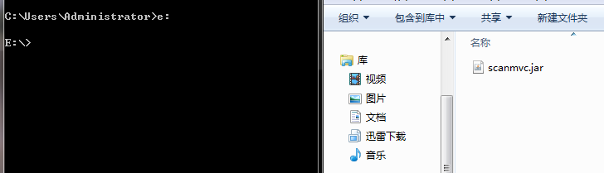

3：运行jar包命令 java –jar jar包名称

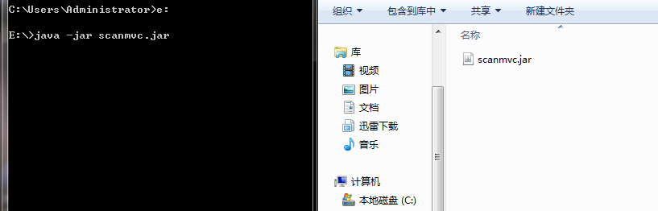

4：maven项目打war包，

右击项目run as🡪maven build🡪如图输入—>apply🡪run

🡪刷新项目在target目录下生成war包—>复制war包放到你指定的地方（本人放在桌面）

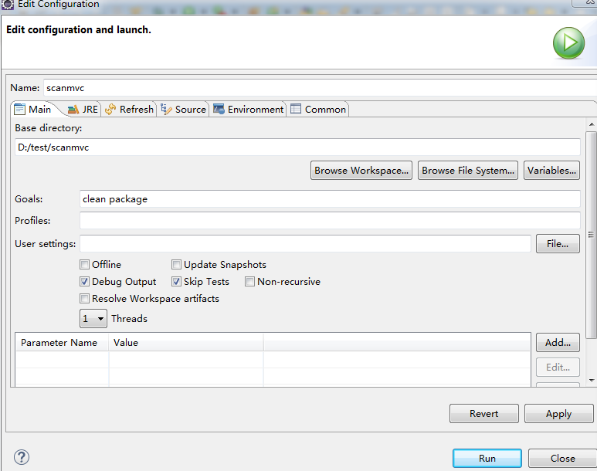

5：按操作输入你要扫描的类的包名，war包中lib目录，以及war包中classes路径，还有你要导出的excel路径（尽量输入详细，减少扫描时间）

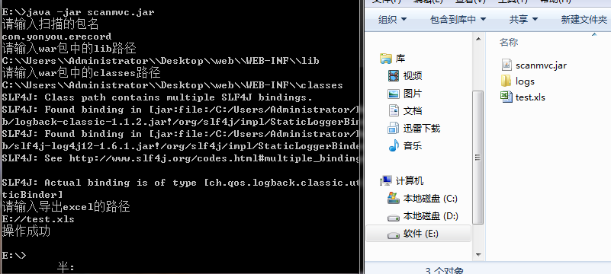

最后test.xls导出成功

如果使用过程中有什么问题可以将问题反馈到本人邮箱fontain1128@163.com